Resolución del Pleno del Instituto de Transparencia, Acceso a la Información Pública y Protección de Datos Personales del Estado de México y Municipios, con domicilio en Metepec, Estado de México, de fecha dieciséis de octubre de dos mil veinticuatro.

**VISTO** el expediente conformado con motivo de los Recursos de Revisión 05731/INFOEM/IP/RR/2024 y 05732/INFOEM/IP/RR/2024 interpuestos por XXXXXXXXX XXXXXXXXXX, en lo sucesivo la persona Recurrente o Particular, en contra de la falta de respuesta del Sujeto Obligado, Instituto Municipal de Cultura Física y Deporte de Huehuetoca, a las solicitudes de acceso a la información pública 00008/IMCUFIDEHUEHUET/IP/2024 y 00010/IMCUFIDEHUEHUET/IP/2024, se emite la presente Resolución, con base en los Antecedentes y Considerandos que a continuación se exponen:

**A N T E C E D E N T E S**

**I. Presentación de las solicitudes de información**

El ocho de agosto de dos mil veinticuatro, el Particular presentó dos solicitudes de acceso a la información pública, a través del Sistema de Acceso a la Información Mexiquense (SAIMEX), ante el Instituto Municipal de Cultura Física y Deporte de Huehuetoca**,** en los siguientes términos:

|  |  |  |
| --- | --- | --- |
|  | **FOLIO DE SOLICITUD** | **DESCRIPCIÓN CLARA Y PRECISA DE LA INFORMACIÓN SOLICITADA** |
| 1 | ***00008/IMCUFIDEHUEHUET/IP/2024*** | *Solicito la estructura orgánica, organigrama o como lo tengan, ya que no se encuentra en IPOMEX, del Instituto Municipal de Cultura Física y Deporte de Huehuetoca” (Sic)* |
| 2 | ***00010/IMCUFIDEHUEHUET/IP/2024*** | *Solcito el Catalogo de Puestos del 2024 del Instituto Municipal de Cultura Física y Deporte de Huehuetoca” (Sic)* |

Es de señalar que en las dos solicitudes de acceso a la información el ahora Recurrente eligió como modalidad de entrega de la información *“A través del SAIMEX”.*

**II. Respuesta del Sujeto Obligado**

De conformidad con el artículo 163, párrafo primero de la Ley de Transparencia y Acceso a la Información Pública del Estado de México y Municipios, el Sujeto Obligado debió dar contestación a las solicitudes de acceso a la información; sin embargo, de las constancias que obran en el expediente electrónico del Sistema de Acceso a la Información Mexiquense (SAIMEX), se advierte que **el Instituto Municipal de Cultura Física y Deporte de Huehuetoca**, omitió dar respuesta a las solicitudes de información, por lo que **se configura la negativa ficta** a entregar información, prevista en los artículos 166, párrafo cuarto y 178, párrafo segundo, de la Ley de Transparencia y Acceso a la Información Pública del Estado de México y Municipios.

**IIII. Interposición del Recurso de Revisión**

El diecinueve de septiembre de dos mil veinticuatro, se recibió en este Instituto, a través del Sistema de Acceso a la Información Mexiquense (SAIMEX), dos Recursos de Revisión interpuestos por la parte Recurrente, en contra de la falta de respuesta del Sujeto Obligado**,** en similares términos como se muestra a continuación:

**Solicitud con número de folio 00008/IMCUFIDEHUEHUET/IP/2024 referente al Medio de Impugnación 05732/INFOEM/IP/RR/2024.**

***“ACTO IMPUGNADO***

*no da la información” (Sic.)*

***“RAZONES O MOTIVOS DE LA INCONFORMIDAD***

*no da la información” (Sic.)*

**Solicitud con número de folio 00010/IMCUFIDEHUEHUET/IP/2024 referente al Medio de Impugnación 05731/INFOEM/IP/RR/202.**

***“ACTO IMPUGNADO***

*no contesta” (Sic.)*

***“RAZONES O MOTIVOS DE LA INCONFORMIDAD***

*no da la información” (Sic.)*

**IV. Trámite de los Recursos de Revisión ante este Instituto**

**a) Turno del Recurso de Revisión.** El diecinueve de septiembre de dos mil veinticuatro, el Sistema de Acceso a la Información Mexiquense (SAIMEX), asignó los números de expediente **05731/INFOEM/IP/RR/2024 y 05732/INFOEM/IP/RR/2024**, al Medio de Impugnación que nos ocupa, con base en el sistema aprobado por el Pleno de este Órgano Garante y los turnó al Comisionado Luis Gustavo Parra Noriega, respectivamente, para los efectos del artículo 185, fracción I de la Ley de Transparencia y Acceso a la Información Pública del Estado de México y Municipios.

**b) Admisión del Recurso de Revisión.** El veintitrés y veinticuatro de septiembre de dos mil veinticuatro, se acordó la admisión de los Recursos de Revisión interpuestos por el Recurrente en contra del Sujeto Obligado, en términos del artículo 185, fracciones I y II de la Ley de Transparencia y Acceso a la Información Pública del Estado de México y Municipios, los cuales fueron notificados a las partes, los mismos días, a través del Sistema de Acceso a la Información Mexiquense (SAIMEX), en el que se les otorgó un plazo de siete días hábiles posteriores a la misma, para que manifestaran lo que a su derecho conviniera y formularan alegatos.

**c) Acumulación de los asuntos.** El tres de octubre de dos mil veinticuatro, el Comisionado Ponente previo análisis de las características de los Medios de Impugnación previamente señalados**,** advirtió conexidad entre estos, al haber sido promovidos por la misma persona, en los que se señaló como dependencia o entidad recurrida al **Instituto Municipal de Cultura**

**Física y Deporte de Huehuetoca**; por lo que, con el propósito de privilegiar la resolución expedita y evitar el dictado de resoluciones contradictorias, con fundamento en el artículo 18 del Código de Procedimientos Administrativos del Estado de México, de aplicación supletoria a la Ley de Transparencia y Acceso a la Información Pública del Estado de México y Municipios, de conformidad con su artículo 195 de dicho ordenamiento, **decretó** la acumulación de los Recurso de Revisión **05732/INFOEM/IP/RR/2024** al diverso **05731/INFOEM/IP/RR/2024,** por ser este último el más antiguo, sustanciado bajo el índice de esta Ponencia.

**d) Informes Justificados.** El cuatro de octubre de dos mil veinticuatro, el Sujeto Obligado remitió sus Informes Justificados, a través de Sistema de Acceso a la Información Mexiquense (SAIMEX), en los siguientes términos:

|  |  |
| --- | --- |
| **FOLIO DE SOLICITUD** | **INFORME JUSTIFICADO** |
| **00008/IMCUFIDEHUEHUET/IP/2024** | Oficio número IMCUFIDEH/RH/2024/9 del treinta de septiembre de dos mil veinticuatro, suscrito por el Coordinador de Recursos Humanos y UIPPE, y dirigido al Titular de la Unidad de Trasparencia por medio del cual remitió el Organigrama del Sujeto Obligado correspondiente a la Administración Pública Municipal 2022-2024. |
| **00010/IMCUFIDEHUEHUET/IP/2024** | Oficio número IMCUFIDEH/RH/2024/10 del treinta de septiembre de dos mil veinticuatro, suscrito por el Coordinador de Recursos Humanos y UIPPE, y dirigido al Titular de la Unidad de Trasparencia por medio del cual remitió el Catálogo de Puestos del Instituto Municipal de Cultura Física y Deporte de Huehuetoca (IMCUFIDEH). |

**e) Vista del Informe Justificado.** El ocho de octubre de dos mil veinticuatro, se dictó acuerdo por medio del cual se puso a la vista del Recurrente el Informe Justificado entregado por el Sujeto Obligado, el cual fue notificado a las partes, el mismo día, a través del Sistema de Acceso a la Información Mexiquense (SAIMEX). **Cabe señalar que el Particular fue omiso en realizar manifestación alguna.**

**f) Cierre de instrucción.** El dieciséis de octubre de dos mil veinticuatro, al no existir diligencias pendientes por desahogar, se emitió el acuerdo por medio del cual se declaró cerrada la instrucción y se determinó pasar los expedientes a resolución, en términos de lo dispuesto en los artículos 185, fracciones VI y VIII, de la Ley de Transparencia y Acceso a la Información Pública del Estado de México y Municipios, mismo que fue notificado a las partes el mismo día, respectivamente, a través del Sistema de Acceso a la Información Mexiquense (SAIMEX).

En razón de que fue debidamente sustanciado e integrado el expediente electrónico y no existe diligencia pendiente de desahogo, se emite la resolución que conforme a Derecho proceda, de acuerdo a los siguientes:

**CONSIDERANDOS**

**PRIMERO**. **Competencia**

El Instituto de Transparencia, Acceso a la Información Pública y Protección de Datos Personales del Estado de México y Municipios, es competente para conocer y resolver el presente Recurso de Revisión interpuesto por la parte recurrente, conforme a lo dispuesto en los artículos 6°, apartado A de la Constitución Política de los Estados Unidos Mexicanos; 5°, párrafos trigésimo segundo, trigésimo tercero y trigésimo cuarto, fracciones I, II, III, IV y V de la Constitución Política del Estado Libre y Soberano de México; 1°, 8°, 9°, 10, 37 y 42, fracciones I, II y III, de la Ley General de Transparencia y Acceso a la Información Pública; 1°, 2°, fracciones II y IV; 13, 29, 36, fracciones I y II; 176, 178, 179, 181 párrafo tercero, 185, 188 y 189 de la Ley Transparencia y Acceso a la Información Pública del Estado de México y Municipios; 7°, 9°, fracciones I y XXIII y 11 del Reglamento Interior del Instituto de Transparencia, Acceso a la Información Pública y Protección de Datos Personales del Estado de México y Municipios.

**SEGUNDO**. **Causales de improcedencia y sobreseimiento**

De las constancias que forma parte del Recurso de Revisión que se analiza, se advierte que previo al estudio del fondo de la *litis*, es necesario estudiar las causales de improcedencia y sobreseimiento que se adviertan, para determinar lo que en Derecho proceda.

**Causales de improcedencia**

Este Instituto realiza el estudio oficioso de las causales de improcedencia, por tratarse de una cuestión de orden público y de estudio preferente (acorde con el Criterio orientador en la Tesis de Jurisprudencia “IMPROCEDENCIA.” (Semanario Judicial de la Federación, Quinta Época, 1985, pág. 262), el cual establece que debe examinarse previamente la procedencia del juicio de amparo, sea que las partes lo soliciten o no, por ser una cuestión de orden público; de tal suerte, deberá ser desechado cualquier Recurso de Revisión que actualice alguno de los supuestos establecidos en el artículo 191 de la Ley de Transparencia y Acceso a la Información Pública del Estado de México y Municipios, por ser improcedente.

En el presente caso, **no se actualiza ninguna de las causales de improcedencia** establecidas en el ordenamiento jurídico previamente señalado, toda vez que: este Instituto no tiene conocimiento de que se encuentre en trámite algún medio de defensa presentado por la Recurrente ante otra instancia; no existió prevención alguna; la veracidad de la respuesta no formó parte del agravio; ni se realizó una consulta o ampliación a los alcances del requerimiento informativo.

Además, de que el Medio de Impugnación fue presentado en tiempo, toda vez que ante la ausencia de la respuesta del Ente Recurrido, se constituyó la **negativa ficta**, que genera la posibilidad de los particulares de interponer un recurso de revisión ante tal omisión, en cualquier momento; por lo que, no es necesario determinar una temporalidad respecto del momento de presentación, conforme a lo establecido en los artículos 166 y 178, párrafo segundo de la Ley de Transparencia y Acceso a la Información Pública del Estado de México y los Municipios.

Conforme a lo anterior, se actualiza la causal de procedencia señalada en el artículo 179, fracción VII, de la Ley de la materia, toda vez que el Solicitante se inconformó con la falta de respuesta a su solicitud de acceso a información pública.

**Causales de sobreseimiento**

Por ser de previo y especial pronunciamiento, este Instituto analiza si se actualiza alguna causal de sobreseimiento.

El artículo 192 de la Ley Transparencia y Acceso a la Información Pública del Estado de México y Municipios, señala las causales por las cuales se puede sobreseer en todo o en parte, el Recurso de Revisión; así, del análisis realizado por este Instituto, se advierte que no se actualizan los supuestos de sobreseimiento previstos en las fracciones I, II, III y IV, del artículo en comento, lo anterior, en virtud de que no hay constancias en el expediente en que se actúa, de que el Recurrente se haya desistido del recurso, haya fallecido, el Sujeto Obligado haya modificado o revocado el Recurso de Revisión, o bien, sobreviniera alguna causal de improcedencia.

No obstante, toda vez que, durante la sustanciación del Recurso de Revisión, el Sujeto Obligado modificó su respuesta a la solicitud de información **00008/IMCUFIDEHUEHUET/IP/2024**, a través de su Informe Justificado, se estima procedente entrar al estudio de la causal de sobreseimiento prevista en la fracción V, del artículo 192 de la Ley de la Materia, para lo cual es necesario precisar que el Particular requirió conocer la estructura orgánica u organigrama del Instituto Municipal de Cultura Física y Deporte de Huehuetoca, vigente al ocho de agosto de dos mil veinticuatro.

En principio, cabe precisar que, ante la falta de respuesta del Ente Recurrido, el Particular, justamente se inconformó de dicha circunstancia, lo cual actualiza el supuesto previsto en el artículo 179, fracción VII, de la Ley de Transparencia y Acceso a la Información Pública del Estado de México y Municipios. Así las cosas, una vez admitido y notificado el Recurso de Revisión a las partes, el Sujeto Obligado, a través del Coordinador de Recursos Humanos y UIPPE adjuntó el organigrama del Instituto Municipal de Cultura Física y Deporte de Huehuetoca de la Administración 2022-2024.

Lo anterior, se desprende de las documentales que obran en el expediente de referencia, materia de la presente resolución, consistentes en: la solicitud de acceso a la información, el escrito recursal y el Informe Justificado; instrumentales que se toman en cuenta a efecto de resolver el presente medio de impugnación, conforme a lo dispuesto por el artículo 185, fracción IV, de la Ley de Transparencia y Acceso a la Información Pública del Estado de México y Municipios.

Expuestas las posturas de las partes, se procede al análisis del agravio hecho valer por el ahora Recurrente, concerniente a la falta de respuesta delInstituto Municipal de Cultura Física y Deporte de Huehuetoca, a la solicitud de información presentada.

En principio, es de suma importancia señalar los objetivos de la Ley de Transparencia y Acceso a la Información Pública del Estado de México y Municipios, en relación con la obligación de acceso por parte de los Sujetos Obligados, lo cuales se encuentran establecidos en el artículo 2° de dicho ordenamiento jurídico y son los siguientes:

* Proveer lo necesario para garantizar a toda persona el derecho de acceso a la información pública, a través de procedimientos sencillos, expeditos, oportunos y gratuitos;
* Transparentar la gestión pública, mediante la difusión de la información generada por los Sujetos Obligados, y
* Promover, fomentar y difundir la cultura de la transparencia en el ejercicio de la función pública, el acceso a la información y la participación ciudadana, así como, la rendición de cuentas.

Conforme a lo anterior, se deprende que **los objetivos de la Ley de la materia,** son establecer las bases que regirán las formas para garantizar el derecho de acceso a la información, mediante procesos sencillos y expeditos, la promoción, fomentación y difusión de la cultura de transparencia y la rendición de cuentas, a través de establecimiento de políticas públicas y mecanismos que garanticen la publicidad de información oportuna, verificable, comprensible, actualizada y completa.

En ese orden de ideas, para la atención de las solicitudes de acceso a la información, debe privilegiarse el **principio de máxima publicidad** el cual dispone que toda la información en posesión de los sujetos obligados será pública, completa, oportuna y accesible, sujeta a un claro régimen de excepciones que deberán estar definidas y ser legítimas y estrictamente necesarias en una sociedad democrática.

Para lograr lo anterior, los Sujetos Obligados deben seguir el procedimiento para la atención a las solicitudes de acceso a la información, establecido en los artículos 151, 159, 160, 162, 163, 164, 165 y 166, de la Ley de Transparencia y Acceso a la Información Pública del Estado de México y Municipios, el cual es el siguiente:

* Las Unidades de Transparencia de los Sujetos Obligados deben garantizar las medidas y condiciones de accesibilidad para que toda persona puede ejercer el derecho de acceso a la información; por lo que, son las responsables de hacer las notificaciones correspondientes, además de llevar a cabo de todas las gestiones necesarias para facilitar el acceso de la información;
* Los Sujetos Obligados podrán requerirle a los Solicitantes, que complementen, corrijan o amplíen su solicitud de información, cuando resulten los datos proporcionados insuficientes, incorrectos, incompletos o erróneos; solicitar dicha aclaración, interrumpirá el plazo para dar respuesta y comenzará a computarse el día siguiente al desahogo de esta.
* Las respuestas a los requerimientos informativos deberán notificarse al interesado en el menor tiempo posible, que no podrá exceder **quince días, contados a partir del día siguiente a la presentación de ésta.** Excepcionalmente, el plazo referido podrá ampliarse por siete días hábiles más, cuando existan razones fundadas y motivadas, a través del Comité de Transparencia;
* Las Unidades de Transparencia garantizarán que las solicitudes se turnen a todas las áreas competentes que cuenten con la información o deban tenerla de acuerdo a sus facultades, funciones y atribuciones, para que realicen una búsqueda exhaustiva y razonable de la documentación solicitada, con el fin de que proporcionen las expresiones documentales **que se encuentren en sus archivos o que estén constreñidos a elaborar;**
* El acceso se dará en la modalidad de entrega y en su caso, de envío elegido por el solicitante, cuando no pueda entregarse en dicha modalidad, el Sujeto Obligado deberá ofrecer otras; por lo cual, deberá fundamentar y motivar la necesidad de modificar el medio de entrega, y
* Las Unidades de Transparencia, tendrán disponible la información requerida durante un plazo mínimo de sesenta días hábiles, contados a partir de que el solicitante hubiere realizado, en su caso, el pago respectivo, el cual deberá efectuarse en un plazo no mayor a treinta días hábiles; por lo que, una vez trascurrida dicha temporalidad, los Sujetos Obligados darán por concluida la solicitud y procederán de ser el caso, a la destrucción del material.

Una vez establecido lo anterior, es de indicar que el agravio del Particular consistió en que, a la fecha de interposición del Recurso de Revisión, elInstituto Municipal de Cultura Física y Deporte de Huehuetoca, no había registrado respuesta al requerimiento de acceso a la información, el cual se presentó, el ocho de agosto de dos mil veinticuatro.

En ese orden de ideas, el plazo con el que contaba el Sujeto Obligado para emitir contestación al requerimiento informativo, **comenzó a correr el nueve y feneció el veintinueve de agosto de dos mil veinticuatro**; lo anterior, sin contar los días, diez, once, diecisiete, dieciocho, veinticuatro y veinticinco de dicho mes y año, al ser inhábiles, de conformidad con el artículo 3°, fracción X, de la Ley de Transparencia y Acceso a la Información Pública del Estado de México y Municipios, el Calendario Oficial en Materia de Transparencia, Acceso a la Información Pública y Protección de Datos Personales del Estado de México y Municipios, así como de laborales de este Instituto, para el año dos mil veinticuatro y enero dos mil veinticinco.

Conforme a lo anterior, este Instituto verificó que, en efecto, no se registró una respuesta a la solicitud del ahora Recurrente, en el Sistema de Acceso a la Información Mexiquense (SAIMEX), sistema utilizado para presentar el requerimiento informativo, tal como se observa a continuación:

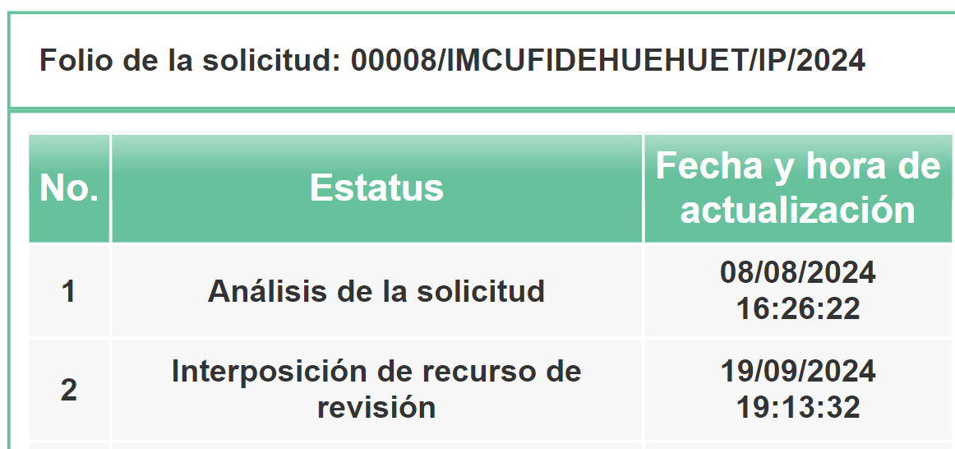

Así, se colige que, tal como lo precisó el Particular, **el Instituto Municipal de Cultura Física y Deporte de Huehuetoca**, no emitió respuesta para dar contestación a la solicitud de información, dentro de los plazos establecidos en el artículo 163, de la Ley de la materia, pues tenía hasta el veintinueve de agosto de dos mil veinticuatro**.** No obstante, durante la sustanciación del Medio de Impugnación, el Sujeto Obligado dio respuesta a la solicitud de información, por lo que, resulta necesario contextualizar la solicitud de información.

En principio, es de señalar que conforme a los Lineamientos técnicos generales para la publicación, homologación y estandarización de la información de las obligaciones establecidas en el título quinto y en la fracción IV del artículo 31 de la Ley General de Transparencia y Acceso a la Información Pública, que deben de difundir los sujetos obligados en los portales de Internet y en la Plataforma Nacional de Transparencia, el **organigrama** es la **representación gráfica de la estructura orgánica** completa de una entidad pública.

Además, resulta necesario referir que el organigrama corresponde a una obligación común de transparencia, conforme al artículo 92, fracción II, de la Ley de Transparencia y Acceso a la Información Pública del Estado de México y Municipios.

Ahora bien, el artículos 94, fracción II, del Bando Municipal, dos mil veinticuatro, del Municipio de Huehuetoca, en relación con los artículos 2 y 4 del Reglamento Interno del Instituto Municipal de Cultura Física y Deporte de Huehuetoca, establecen que, para el cumplimiento de los asuntos del Ayuntamiento de Huehuetoca la Administración Pública Municipal se conformará con dependencias administrativas centralizadas y descentralizadas, estas últimas, integradas por un Instituto Municipal de Cultura Física y Deporte de Huehuetoca, creado para organizar la actividad física, el deporte y la recreación para la formación cívica del Municipio como organismo público descentralizado con personalidad jurídica y patrimonio propios.

Conforme lo anterior, el Acuerdo mediante el cual el Pleno del Instituto de Transparencia, Acceso a la Información Pública y Protección de Datos Personales del Estado de México y Municipios modifica el Padrón de Sujetos Obligados en Materia de Transparencia y Acceso a la Información Pública del Estado de México y Municipios, se logra vislumbrar al Instituto Municipal de Cultura Física y Deporte de Huehuetoca como Sujeto Obligado diverso al Ayuntamiento de Huehuetoca.

Así, se logra vislumbrar que la pretensión de la persona Recurrente, es obtener el organigrama del Instituto Municipal de Cultura Física y Deporte de Huehuetoca vigente al ocho de agosto de dos mil veinticuatro.

Establecida dicha circunstancia, es necesario precisar que de las constancias que obran en el expediente se logra vislumbrar que el Sujeto Obligado, en Informe Justificado, turno la solicitud de información a la Coordinación de Recursos Humanos y UIPPE del Instituto Municipal de Cultura Física y Deporte de Huehuetoca, por lo que, resulta necesario hacer referencia al procedimiento de búsqueda que deben de seguir los Sujetos Obligados para localizar la información, el cual se encuentra previsto en los artículos 160 y 162 de la Ley de Transparencia y Acceso a la Información Pública del Estado de México y Municipios, mismo que es el siguiente:

1. Las Unidades de Transparencia garantizarán que las solicitudes de acceso a la información se turnen a todas las áreas competentes que cuenten con la información o deban tenerla -de acuerdo a las facultades, competencias y funciones-, con el objeto de que dichas áreas realicen una búsqueda exhaustiva y razonable de la información requerida, y
2. Los sujetos obligados otorgaran acceso a los documentos que se encuentren en sus archivos o que estén obligados a documentar de acuerdo con sus facultades, competencias o funciones, en el formato en que la solicitante manifieste, de entre aquellos formatos existentes.

Así y conforme a lo establecido en párrafos anteriores, el Sujeto Obligado cumplió con el procedimiento de búsqueda establecido en el artículo 162 de la Ley de Transparencia y Acceso a la Información Pública del Estado de México y Municipios, al gestionar el requerimiento de información al área competente para conocer de lo peticionado.

Ahora bien, dicha área, proporcionó el organigrama del Instituto Municipal de Cultura Física y Deporte de Huehuetoca vigente al ocho de agosto de dos mil veinticuatro; sobre dicha circunstancia, es necesario precisar que este Instituto localizó el Acta de la Primera Sesión Ordinaria de la Junta Directiva del Instituto Municipal de Cultura Física y Deporte de Huehuetoca, Estado de México por medio de la cual se aprobó el organigrama del Sujeto Obligado para el periodo 2022-2024, tal como se muestra en la siguiente imagen ilustrativa:

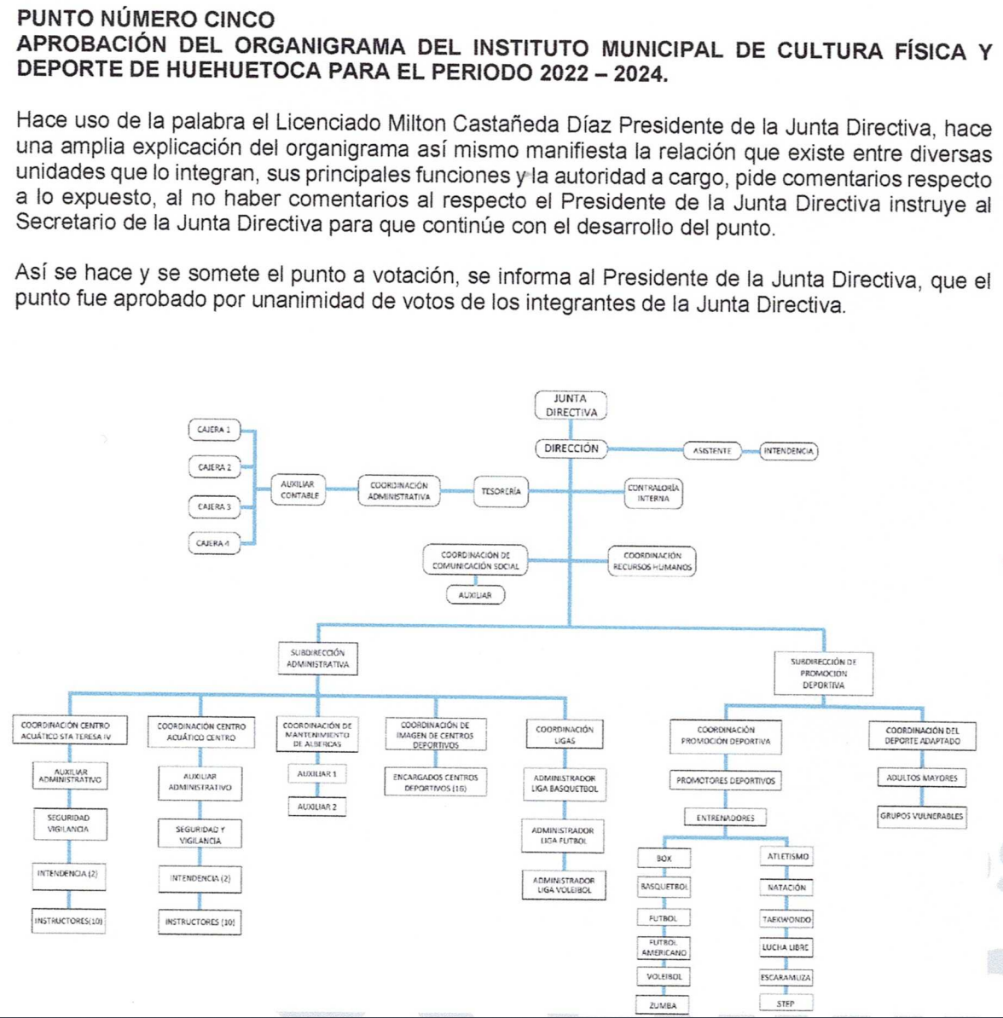



Así, se logra vislumbrar que proporcionó el documento que obraba en sus archivos con los datos requeridos; dicha determinación toma sustento, en el artículo 12 de la Ley de Transparencia y Acceso a la Información Pública del Estado de México y Municipios, los sujetos obligados sólo están constreñidos a proporcionar la información pública que obre en sus archivos, en el estado en que esta se encuentre; por lo que, la entrega no comprende el procesamiento de la misma, ni presentarla conforme al interés del solicitante, además, que tampoco deberá generarla, resumirla, efectuar cálculos o practicar investigaciones.

De esta manera, el derecho de acceso a la información pública se satisface en aquellos casos en que se entregue el soporte documental en el que conste la información solicitada, sin necesidad de elaborar documentos ad hoc; lo cual, toma sustento en el artículo 160 de la Ley de Transparencia y Acceso a la Información Pública del Estado de México y Municipios, el cual refiere que los sujetos obligados deberán entregar la información que obre en sus archivos.

De tales circunstancias, se concluye que los sujetos obligados únicamente se encuentran constreñidos a proporcionar los documentos que den cuenta de la información solicitada, como obren en sus archivos, sin tener que elaborarlos a las necesidades del Recurrente; lo cual aconteció pues proporcionó el organigrama vigente al ocho de agosto de dos mil veinticuatro, por lo tanto, el Sujeto Obligado cumplió con lo establecido en el artículo referido, por lo que, **se considera que la impugnación que se dirime ha quedado sin materia.**

Por lo que, con fundamento en lo dispuesto en el artículo 186, fracción I, de la Ley de Transparencia y Acceso a la Información Pública del Estado de México y Municipios, se considera procedente **SOBRESEER** el Recurso de Revisión **05732/INFOEM/IP/RR/2024**, en virtud de que se actualiza la hipótesis normativa prevista en la fracción V, del artículo 192, del citado ordenamiento legal.

Ahora bien, toda vez que no ha quedado sin materia el Recurso de Revisión 05731/INFOEM/IP/RR/2024, se considera procedente entrar al fondo del asunto.

**TERCERO. Determinación de la Controversia**

Con el objeto de ilustrar la controversia planteada, resulta conveniente precisar, que una vez realizado el estudio de las constancias que integran el expediente en que se actúa, se desprende que el Particular, requirió el catálogo de puestos al ocho de agosto de dos mil veinticuatro.

Ante la falta de respuesta del Ente Recurrido, el Particular, justamente se inconformó porque no ha recibido respuesta, lo cual se actualiza el supuesto previsto en el artículo 179, fracción VII, de la Ley de Transparencia y Acceso a la Información Pública del Estado de México y Municipios. Así las cosas, una vez admitido y notificado el Recurso de Revisión a las partes, durante la sustanciación del medio de impugnación el Sujeto Obligado proporcionó un listado de puestos, cabe precisar que el Sujeto Obligado omitió manifestarse.

Lo anterior, se desprende de las documentales que obran en el expediente de referencia, materia de la presente resolución, consistente en: la solicitud de acceso a la información, el escrito recursal y el informe con justificación; instrumentales que se toman en cuenta a efecto de resolver el presente medio de impugnación, conforme a lo dispuesto por el artículo 185, fracción IV, de la Ley de Transparencia y Acceso a la Información Pública del Estado de México y Municipios.

**CUARTO. Marco normativo aplicable en materia de transparencia y acceso a la información pública**

El artículo 6°, Apartado A), fracción I de la Constitución Política de los Estados Unidos Mexicanos, establece que toda la información en posesión de cualquier autoridad, es pública y sólo podrá ser reservada temporalmente por razones de interés público.

La Ley General de Transparencia y Acceso a la Información Pública, dispone en su artículo 70, la información que se considera corresponde a las Obligaciones de Transparencia, la cual debe estar disponible para cualquier persona de manera permanente y actualizada.

Por su parte, en materia local, el artículo 5°, fracción I de la Constitución Política del Estado Libre y Soberano de México, es coincidente con la Constitución Política de los Estados Unidos Mexicanos, en el sentido de la publicidad de toda la información, con la única restricción de proteger el interés público, así como la información referente a la intimidad de la vida privada y la imagen de las personas, con las excepciones que establezca la ley reglamentaria.

Por su parte, la Ley de Transparencia y Acceso a la Información Pública del Estado de México y Municipios (Reglamentaria del artículo 5° de la Constitución Local), establece lo siguiente:

El artículo 12, que, quienes generen, recopilen, administren, manejen, procesen, archiven o conserven información pública serán responsables de la misma.

El artículo 18, que, los Sujetos Obligados deberán documentar todo acto que derive del ejercicio de sus facultades, competencias o funciones, considerando desde su origen la eventual publicidad y reutilización de la información que generen.

El artículo 19, que, se presume que la información debe existir si se refiere a las facultades, competencias y funciones que los ordenamientos jurídicos aplicables otorgan a los sujetos obligados y en caso de que dichas facultades no se hayan ejercido, se deberá motivar la respuesta en función de las causas que motivaron tal circunstancia.

**QUINTO. Estudio de Fondo.**

Expuestas las posturas de las partes, se procede al análisis del agravio hecho valer por el ahora Recurrente, concerniente a la falta de respuesta del Instituto Municipal de Cultura Física y Deporte de Huehuetoca a la solicitud de información, el cual se presentó el ocho de agosto de dos mil veinticuatro.

En ese orden de ideas, el plazo con el que contaba el Sujeto Obligado para emitir contestación al requerimiento informativo, **comenzó a correr el nueve y feneció el veintinueve, ambos de agosto de dos mil veinticuatro**; lo anterior, sin contar los días, diez, once, diecisiete, dieciocho, veinticuatro y veinticinco de dicho mes y año, al ser inhábiles, de conformidad con los artículos 3°, fracción X, y 159 de la Ley de Transparencia y Acceso a la Información Pública del Estado de México y Municipios y el Calendario Oficial en Materia de Transparencia, Acceso a la Información Pública y Protección de Datos Personales del Estado de México y Municipios, así como de laborales de este Instituto, para el año dos mil veinticuatro y enero dos mil veinticinco.

Conforme a lo anterior, este Instituto verificó que, en efecto, no se registró respuesta a las solicitudes del ahora Recurrente, en el Sistema de Acceso a la Información Mexiquense (SAIMEX), sistema utilizado para presentar el requerimiento informativo, tal como se observa a continuación:

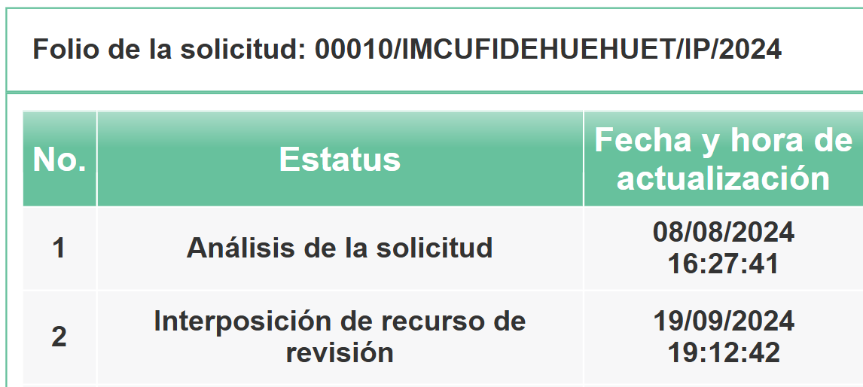

Así, se colige que, tal como lo precisó el Particular, el Instituto Municipal de Cultura Física y Deporte de Huehuetoca, no emitió respuesta para dar contestación a la solicitud de información, dentro de los plazos establecidos en el artículo 163, de la Ley de la materia, pues tenía hasta **el veintinueve de agosto de dos mil veinticuatro**, respectivamente, lo cual da como resultado que el agravio sea **FUNDADO.**

No obstante, lo anterior, durante la substanciación del Medio de Impugnación, el Ente Recurrido emitió respuesta; por lo cual, se procede analizar si con esta satisface el requerimiento de información realizado por el Solicitante.

Al respecto, los artículos 99 y 100 fracción I, de la Ley de Trabajo de los Servidores Públicos del Estado de México y Municipios, en sus artículos 99 y 100, fracción I, se establece los siguiente:

* Que las instituciones públicas establecerán un sistema de profesionalización que permita el ingreso al servicio a los aspirantes más calificados, y garantice la estabilidad y movilidad laborales de los servidores públicos conforme a su desarrollo profesional y a sus méritos en el servicio.
* Que los sistemas de profesionalización que establezcan las instituciones públicas deberán conformarse de un **catálogo de puestos** por institución pública o dependencia que **deberá contener el perfil de cada uno de los existentes, los requisitos necesarios para desempeñarlos** y el nivel salarial y escalafonario que les corresponde

De tal forma que de lo anterior se colige que cada dependencia o institución pública, deberá general un **catálogo de puestos**, en el cual se deberá señalar de manera actualizada los requisitos que deben observarse para ocupar un cierto cargo.

Además, de conformidad con lo que establece la sección III, fracción XII de los Lineamientos Técnicos para la Publicación, Homologación y Estandarización de la Información Establecida en el Título Quinto, Capítulos II, III y IV, y el Título Noveno de la Ley de Transparencia y Acceso a la Información Pública del Estado de México y Municipios; Adicional de aquella contemplada en el Título Quinto de la Ley General de Transparencia y Acceso a la Información Pública, menciona que las Instituciones públicas establecerán un sistema de profesionalización que permita el ingreso al servicio a los aspirantes más calificados y garantice la estabilidad y movilidad laborales de los servidores públicos.

Conforme a lo anterior, se logra vislumbrar que la pretensión del ahora Recurrente, es obtener el catálogo de puestos del Instituto Municipal de Cultura Física y Deporte de Huehuetoca, al ocho de agosto de dos mil veinticuatro.

Establecido lo anterior, se procede analizar la información entregada durante la sustanciación del medio de impugnación, para lo cual, en principio de las constancias que obran en el expediente, se logra advertir que el Sujeto Obligado turno la solicitud de información a la Coordinación de Recursos Humanos y UIPPE del Instituto Municipal de Cultura Física y Deporte de Huehuetoca; así y conforme a lo establecido en párrafos anteriores, el Sujeto Obligado cumplió con el procedimiento de búsqueda establecido en el artículo 162 de la Ley de Transparencia y Acceso a la Información Pública del Estado de México y Municipios, al gestionar el requerimiento de información al área competente para conocer de lo peticionado.

Ahora bien, mediante la sustanciación del medio de impugnación el Sujeto Obligado proporcionó un listado de puestos al ocho de agosto de dos mil veinticuatro, tal como se muestra en el siguiente extracto ilustrativo:

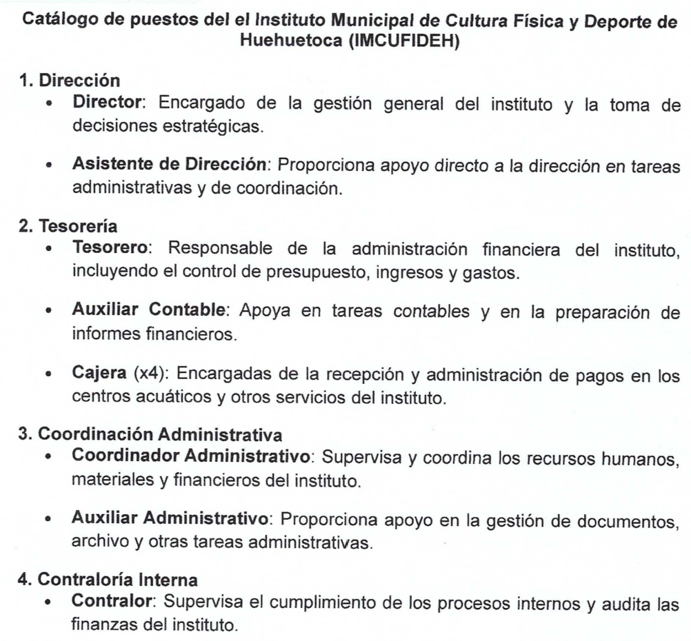

Sobre dicha información, este Instituto realizó una búsqueda y localizó el Acta de la Quinta Sesión Ordinaria de la Junta Directiva del Instituto Municipal de Cultura Física y Deporte de Huehuetoca, celebrada el veinticuatro de enero de dos mil veintitrés, por medio de la cual se aprobó el Catálogo de Puestos del Sujeto Obligado correspondiente al periodo 2022-2024, tal como se muestra a continuación:



En esa tesitura, se concluye que el Sujeto Obligado no satisfizo el derecho de acceso a la información del Recurrente, al no proporcionar el catálogo de puestos del Instituto Municipal de Cultura Física y Deporte de Huehuetoca al ocho de agosto de dos mil veinticuatro, situación que toma relevancia, pues este Instituto localizó el Acta de la Quinta Sesión Ordinaria de la Junta Directiva del Instituto Municipal de Cultura Física y Deporte de Huehuetoca, celebrada el veinticuatro de enero de dos mil veintitrés, por medio de la cual se aprobó el Catálogo de Puestos del Sujeto Obligado correspondiente al periodo 2022-2024, tal como se muestra a continuación:



En ese orden de ideas, de la revisión de dicha documental, se logra vislumbrar que el Catálogo de puesto se conforma de los siguientes rubros:

1. **Puesto;**
2. **Fundamento legal;**
3. **Perfil del Puesto:** Cargo, área de adscripción, tipo de mando, objetivo del puesto, principales funciones, sueldo, tipo de trabajo, género, número de trabajadores, horarios de trabajo.
4. **Competencia Mínima del Puesto:** Nivel académico requerido, experiencia laboral, destrezas técnicas o conocimientos específicos, características personales.

Conforme a lo anterior, se logra vislumbrar que, si bien el Sujeto Obligado pretendió atender la solicitud de información, únicamente se limitó a proporcionar un listado de los puestos con una descripción general de cada puesto, sin embargo, no contiene todos los datos localizados en el Catálogo emitido por la Junta Directiva, por lo que, no se puede tener por atendido el requerimiento de información.

Así, este Instituto considera que, para atender el requerimiento de información, el Sujeto Obligado deberá proporcionar el Catálogo de Puestos del Instituto Municipal de Cultura Física y Deporte de Huehuetoca 2022-2024, aprobado por la Junta Directiva; además este Instituto revisó dicha documental y no contienen ningún dato clasificable, por lo que, deberá proporcionarlo en versión íntegra.

**SEXTO. Decisión**

Con fundamento en lo dispuesto en el artículo 186, fracciones I y IV, de la Ley de Transparencia y Acceso a la Información Pública del Estado de México y Municipios, se considera procedente, lo siguiente:

* **SOBRESEER** el Recurso de Revisión 05732/INFOEM/IP/RR/2024, en virtud de que se actualiza la hipótesis normativa prevista en la fracción V, del artículo 192, del citado ordenamiento legal. Así como, con fundamento en el artículo 186, fracción I, de la Ley de Transparencia y Acceso a la Información Pública del Estado de México y Municipios.
* **ORDENAR** al Sujeto Obligado a proporcionar el Catálogo de Puestos aprobado por la Junta Directiva.

**SÉPTIMO. Vista a la Secretaría Técnica del Pleno**

En el caso en estudio, ha quedado acreditado que **el Instituto Municipal de Cultura Física y Deporte de Huehuetoca,** omitió dar respuesta en el plazo señalado en el artículo 163 de la Ley de Transparencia y Acceso a la Información Pública del Estado de México y Municipios.

Al respecto, el artículo 36, fracción X, del ordenamiento jurídico en cita, establece que es atribución de este Instituto hacer del conocimiento del Órgano Interno de Control o equivalente de cada Sujeto Obligado las infracciones a esta Ley.

En ese sentido, de conformidad con lo previsto en el artículo 222, fracción II, de dicho ordenamiento, son causas de responsabilidad administrativa los incumplimientos de las obligaciones establecida en la Ley de la materia, entre otras conductas, la falta de respuesta a las solicitudes de información en los plazos señalados, a saber, dentro de los quince días siguientes a la presentación del requerimiento.

Por su parte, el artículo 223 de la Ley de Transparencia y Acceso a la Información Pública del Estado de México y Municipios, prevé que este Instituto deberá dar vista al Área Competente, con el fin de que determine el grado de responsabilidad de los servidores públicos que incumplan con las obligaciones establecidas en la Ley.

En ese contexto, la fracción XXVII, del artículo 19, del Reglamento Interior del Instituto de Transparencia, Acceso a la Información Pública y Protección de Datos Personales del Estado de México y Municipios, establece que es función de la Secretaría Técnica del Pleno, remitir al Órgano Interno de Control de los Sujetos Obligados, las presuntas infracciones cometidas en el marco de la Ley de la materia, para la promoción de responsabilidades y sanciones.

Sobre el particular, si bien, la presente resolución no tiene por objetivo investigar y determinar posibles violaciones al derecho de acceso a la información, toda vez que este Organismo Autónomo, advirtió la falta de respuesta del Sujeto Obligado, se considera procedente dar vista a la Secretaría Técnica de este Instituto, para que realice lo conducente.

**Términos de la Resolución para conocimiento del Particular**

Se le hace del conocimiento a la ahora Recurrente, que, en el caso de la solicitud de información 00008/IMCUFIDEHUEHUET/IP/2024 el Sujeto Obligado modificó su actuar y dejó sin materia el presente Recurso de Revisión por lo que es procedente sobreseer el asunto.

Así mismo por lo que respecta en respuesta a la solicitud de información 00010/IMCUFIDEHUEHUET/IP/2024 el Instituto Municipal de Cultura Física y Deporte de Huehuetoca, en el presente caso, se le concede la razón, pues el Sujeto Obligado no proporcionó el catálogo de puestos de forma correcta por lo que deberá hacer entrega de la información solicitada.

Además, se le informa que, de conformidad con lo establecido en el artículo 179, párrafo segundo, de la Ley de Transparencia y Acceso a la Información Pública del Estado de México y Municipios, tiene derecho a interponer nuevamente Recurso de Revisión ante este Instituto, por la respuesta que dé el Sujeto Obligado, en cumplimiento a esta Resolución.

Finalmente, se le informa que la labor de este Instituto de Transparencia, Acceso a la Información Pública y Protección de Datos Personales del Estado de México y Municipios, es apoyar a la población a acceder a la información pública y garantizar la protección de los datos personales.

Por lo expuesto y fundado, este Pleno

**R E S U E L V E**

**PRIMERO.** Se **SOBRESEE** el Recurso de Revisión 05732/INFOEM/IP/RR/2024, en términos del artículo 192, fracción V, de la Ley de Transparencia y Acceso a la Información Pública del Estado de México y Municipios, porque el Sujeto Obligado, al dar respuesta a la solicitud, mediante Informe Justificado, el Medio de Impugnación quedó sin materia, de conformidad con los Considerandos SEGUNDO y SEXTO de la presente Resolución.

**SEGUNDO.** Resultan **FUNDADAS** las razones o motivos de inconformidad hechos valer por el Particular en el Recurso de Revisión05731/INFOEM/IP/RR/2024, en términos del considerando QUINTO y SEXTO de la presente Resolución.

Se **ORDENA** al Sujeto Obligado, a efecto de que entregue a través del Sistema de Acceso a la Información Mexiquense (SAIMEX), en versión íntegra, el Catálogo de Puestos del Instituto Municipal de Cultura Física y Deporte de Huehuetoca 2022-2024, aprobado por la Junta Directiva.

**TERCERO.** Con fundamento en el artículo 179, párrafo segundo, de la Ley de Transparencia y Acceso a la Información Pública del Estado de México y Municipios, se hace del conocimiento de la persona Recurrente que tiene derecho a interponer nuevamente Recurso de Revisión ante este Instituto, por la respuesta que dé el Sujeto Obligado, en cumplimiento a esta Resolución.

**CUARTO. NOTIFÍQUESE POR SAIMEX** la presente resolución al Titular de la Unidad de Transparencia del Sujeto Obligado, para que conforme al artículo 186 último párrafo, 189 segundo párrafo y 194 de la Ley de Transparencia y Acceso a la Información Pública del Estado de México y Municipios; dé cumplimiento a lo ordenado dentro del plazo de diez días hábiles, e informe a este Instituto en un plazo de tres días hábiles siguientes sobre el cumplimiento dado a la presente, se le apercibe que en caso de negarse a cumplir la presente resolución o hacerlo de manera parcial, se le impondrá una medida de apremio de conformidad con lo previsto en los artículos 198, 200, fracción III, 214, 215 y 216 de la Ley de Transparencia y Acceso a la Información Pública del Estado de México y Municipios.

**QUINTO. NOTIFÍQUESE POR SAIMEX** a la persona Recurrente la presente; asimismo, se hace de su conocimiento que de conformidad con lo establecido en el artículo 196 de la Ley de Transparencia y Acceso a la Información Pública del Estado de México y Municipios, podrá promover el Juicio de Amparo en los términos de las leyes aplicables.

**SEXTO**.Gírese oficio a la Secretaría Técnica del Pleno de este Instituto para hacer del conocimiento del Órgano Interno de Control competente la presente resolución, a fin de que de conformidad con el artículo 190, de la Ley de Transparencia y Acceso a la Información Pública del Estado de México y Municipios, determine lo conducente, en términos de lo señalado en el Considerando SÉPTIMO de la presente Resolución.

ASÍ LO RESUELVE, POR **UNANIMIDAD** DE VOTOS EL PLENO DEL INSTITUTO DE TRANSPARENCIA, ACCESO A LA INFORMACIÓN PÚBLICA Y PROTECCIÓN DE DATOS PERSONALES DEL ESTADO DE MÉXICO Y MUNICIPIOS, CONFORMADO POR LOS COMISIONADOS JOSÉ MARTÍNEZ VILCHIS, MARÍA DEL ROSARIO MEJÍA AYALA, SHARON CRISTINA MORALES MARTÍNEZ, LUIS GUSTAVO PARRA NORIEGA Y GUADALUPE RAMÍREZ PEÑA, EN LA TRIGÉSIMA SÉPTIMA SESIÓN ORDINARIA, CELEBRADA EL DIECISÉIS DE OCTUBRE DE DOS MIL VEINTICUATRO, ANTE EL SECRETARIO TÉCNICO DEL PLENO, ALEXIS TAPIA RAMÍREZ